

Slovenská Technická Univerzita v Bratislave

Fakulta Elektrotechniky a Informatiky

Semestrálne zadanie č.1

## Rezervačný systém leteniek

ZS 2016/2017 Urban Kristina - 75271

3. ročník, aplikovaná informatika

Obsah

Rezervačný systém leteniek 1

1. Používateľská špecifikácia 3

1.1. Stručný úvod do problematiky 3

1.2 Používateľské požiadavky 4

1.2.1. Funkcionálne požiadavky 4

1.2.2. Nefunkcionálne požiadavky 4

1.2.3. Doménové požiadavky 4

1.2.4. Merateľné požiadavky 4

2. Systémová špecifikácia 5

2.1. Diagramy prípadov použitia 5

2.2. Role jednotlivých hráčov 6

2.3. Tabuľka prípadov použitia 6

2.4. Diagramy aktivít a sekvenčné diagramy 8

2.4.1. Diagram aktivít 1 8

2.4.2. Diagram aktivít 2 9

2.4.3. Sekvenčný diagram 1 10

2.4.4. Sekvenčný diagram 2 11

2.5. Stavový diagram 12

# Používateľská špecifikácia

## 1.1. Stručný úvod do problematiky

Hlavnou úlohou tohto systému je umožniť zákazníkovi online rezerváciu resp. kúpu leteniek. Kúpenie letenky je komplikovaný proces pri ktorom je potrebné zahrnúť veľa informácii o cestujúcom, ako aj o konkrétnom lete cestujúceho. Systém umožňuje cestujúcemu vyhľadať dostupné lety, a v prípade záujmu, rezervovať zodpovedajúci let a následne zaplatiť.

Pri vyhľadávaní letu je potrebné aby cestujúci uviedol miesto z ktorého bude odlietať ako aj miesto príletu. Ak sa cestujúci rozhodne na jednosmernú cestu, má možnosť si vybrať iba dátum odletu a v prípade, že si zvolí spiatočnú letenku, má možnosť si vybrať aj dátum príletu. Nasledovný krok ktorý má urobiť je, zadanie počtu cestujúcich – v závislosti od veku cestujúceho, systém poskytuje zľavy pre deti, študentov a seniorov. Posledným krokom vyhľadávania je vybrať si triedu cestovania a miesto kde bude sedieť. Cestujúci ma k dispozícii ekonomickú, business a prvú triedu. Po vyplnení všetkých požadovaných informácií, systém poskytne cestujúcemu zoznam letov, ktoré vyhovujú jeho požiadavkám, ako aj možnosť filtrovania daných letov – podľa výšky ceny, času odletu, času príletu, presadávania, leteckej spoločnosti, letiska, dĺžky trvania cesty a rôzne iné, od čoho bude závisieť aj samotná cena letenky.

Po výbere konkrétneho letu, systém vyžaduje od zákazníka rezerváciu letenky. Pri rezervácii letenky, zákazník najprv musí zadať svoje osobné a kontaktné údaje – ako napr. meno, priezvisko, dátum narodenia, cestovné doklady, email, telefónne číslo atď. Ďalšia možnosť čo systém umožňuje cestujúcemu je poistiť si letenku. Poistenie letenky je výhodné v prípade stornovania letenky, aby bola preplatená aspoň časť ceny tej letenky. Po vyplnení týchto údajov, cestujúci si ma zvoliť spôsob platby. Systém umožňuje platbu internet bankingom, hotovostným vkladom alebo platbu kartou. Po zaplatení letenky, cestujúci bude spätnou väzbou informovaný o úhrade platby a týmto sa proces kúpe letenky končí.

Okrem rezervácii/kúpe leteniek, tento systém umožňuje aj rôzne ďalšie služby pre zákazníka, ako sú ubytovanie, preprava z letiska, auto požičovňa a iné.

Systém musí umožniť cestujúcemu prehľad stavu rezervovanej letenky a v prípade, že cestujúci chce stornovať letenku, systém má za úlohu zrušiť tú letenku. Ak mal cestujúci poistenú letenku, bude mu preplatená určitá suma tej letenky (podľa typu poistenia),

## 1.2 Používateľské požiadavky

# 1.2.1. Funkcionálne požiadavky

* Systém umožňuje zákazníkom vyhľadávanie letu
* Systém umožňuje zákazníkom rezerváciu letenky
* Systém umožňuje zákazníkom zaplatiť letenku
* Systém umožňuje zákazníkom poistiť letenku
* Systém umožňuje zákazníkom stornovať letenku
* Systém umožňuje zákazníkovi prezrieť si stav letenky
* Systém umožňuje okrem rezervácii letenky aj ďalšie služby pre zákazníka ako sú rezervovanie ubytovania, zapožičanie auta a preprava z letiska
* Systém informuje zákazníkov o úhrade platby
* Systém má za úlohu, v prípade akýchkoľvek zmien letu, informovať zákazníkov o tom

# 1.2.2. Nefunkcionálne požiadavky

* Rýchla odozva systému
* Schopnosť obslúžiť veľké množstvo používateľov naraz
* Používateľský prijateľné rozhranie

# 1.2.3. Doménové požiadavky

* Systém musí zabezpečiť ochranu osobných údajov zákazníkov

# 1.2.4. Merateľné požiadavky

* Systém musí byť schopný vybaviť 100 súčasne pristupujúcich zákazníkov v čase najviac 10 sekúnd.

# Systémová špecifikácia

## 2.1. Diagramy prípadov použitia

Obr. 1. Use Case diagram

## 2.2. Role jednotlivých hráčov

* Zákazník môže v rámci tohto systému vyhľadávať let, filtrovať vyhľadané lety podľa rôznych kritérií, rezervovať a následne kúpiť letenku, stornovať letenku, prezrieť stav kúpenej letenky, rezervovať si ubytovanie, zapožičať auto alebo zaobstarať si odvoz z letiska.
* Správca musí spracovať rezerváciu a kúpu letenky, informovať zákazníkov o úhrade platby letenky, stornovať letenky a informovať zákazníkov v prípade akýchkoľvek zmien ohľadom jednotlivých letov.

## 2.3. Tabuľka prípadov použitia

|  |  |
| --- | --- |
| Identifikátor | ID1 |
| Názov | Vyhľadávanie letu |
| Vstupné podmienky | Zákazník musí zadať miesto odletu a príletu, ako aj dátum kedy chce cestovať, počet cestujúcich, triedu v ktorej bude cestovať a zvoliť si miesto v lietadle. |
| Hráči | Zákazník |
| Postupnosť | 1. Zadanie miesta odletu a príletu  2. Zadanie dátumu letu – ak sa jedná o jednosmernú letenku, treba zadať iba dátum odletu, ale v prípade spiatočnej letenky treba uviesť aj dátum príletu  3. Zadanie počtu cestujúcich ako aj ich vek – systém poskytuje zľavy pre deti, študentov a seniorov  4. Výber cestovnej triedy – tu sú tri možnosti : ekonomická, business alebo prvá trieda  5. Výber sedadla v lietadle  6. Filtrovanie vyhľadaných letov – po zadaní všetkých hore uvedených údajov, systém zobrazí zoznam vyhovujúcich letov a umožní zákazníkovi zobrazené lety filtrovať podľa rôznych kritérií ako sú výška ceny, čas odletu/príletu, presadávania, letecké spoločnosti, letiská, dĺžka trvania cesty a rôzne iné. |
| Poznámky | V rámci vyhľadávania letu, zákazník si nemusí nutne rezervovať/kúpiť letenku |

|  |  |
| --- | --- |
| Identifikátor | ID2 |
| Názov | Rezervovanie a kúpa letenky |
| Vstupné podmienky | Zákazník si musí najprv vyhľadať let a zvoliť si ten čo mu zodpovedá. Až po tomto kroku sleduje samotné rezervovanie letenky – zadanie osobných údajov a následne jéj zaplatenie. |
| Hráči | Zákazník, správca systému |
| Postupnosť | 1. Zvolenie zodpovedajúceho letu  2. Zadanie osobných údajov – meno, priezvisko, dátum narodenia, údaje z cestovných dokladov  3. Zadanie kontaktných údajov – adresa, telefónne číslo, email  4. Poistenie letenky – zákazník si môže aj nemusí poistiť letenku  5. Zaplatenie letenky – systém umožňuje tri spôsoby platby : platbu internet bankingom, hotovostným vkladom alebo platbu kartou.  6. Po zaplatení letenky, systém informuje zákazníka o úhrade jeho platby. |
| Poznámky | Rezervácia letenky bude spracovaná až po jéj zaplatení, inak rezervácia nie je platná |

|  |  |
| --- | --- |
| Identifikátor | ID3 |
| Názov | Zapožičanie auta |
| Vstupné podmienky | Zákazník musí mať vodičský preukaz a mať viac ako 18 rokov |
| Hráči | Zákazník |
| Postupnosť | 1. Výber štátu  2. Výber miesta  3. Výber kategórie auta  4. Zadanie dátumu vyzdvihovania a odovzdávania auta  5. Po zadaní hore uvedených údajov, zobrazí sa zoznam zodpovedajúcich aut podľa zákazníkových požiadaviek, z ktorých si zákazník následne môže zvoliť ten čo mu najviac zodpovedá  6. Po výbere auta nasleduje rezervácia toho auta – zadanie osobných a kontaktných údajov zákazníka  7. Zaplatenie prenájmu vozidla podľa cenníku auto požičovne  8. Zaplatenie zálohy auta – v prípade akýchkoľvek problémov (napr. poškodenie vozidla) |
| Poznámky | Dĺžka prenájmu vozidla je minimálne jeden deň |

## 2.4. Diagramy aktivít a sekvenčné diagramy

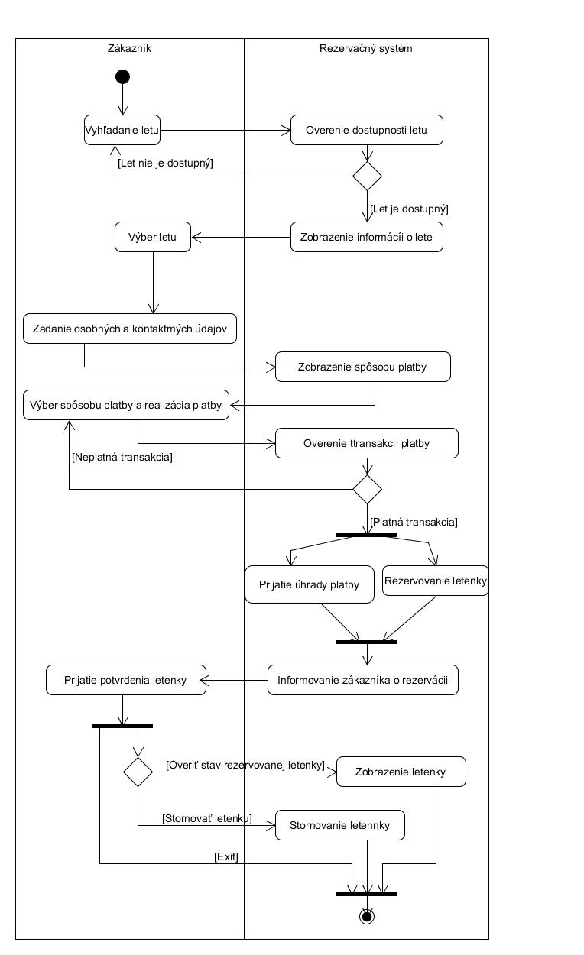

Obr. 2 Diagram aktivít1 – Rezervácia/kúpa letenky

# 2.4.1. Diagram aktivít 1

# 2.4.2. Diagram aktivít 2

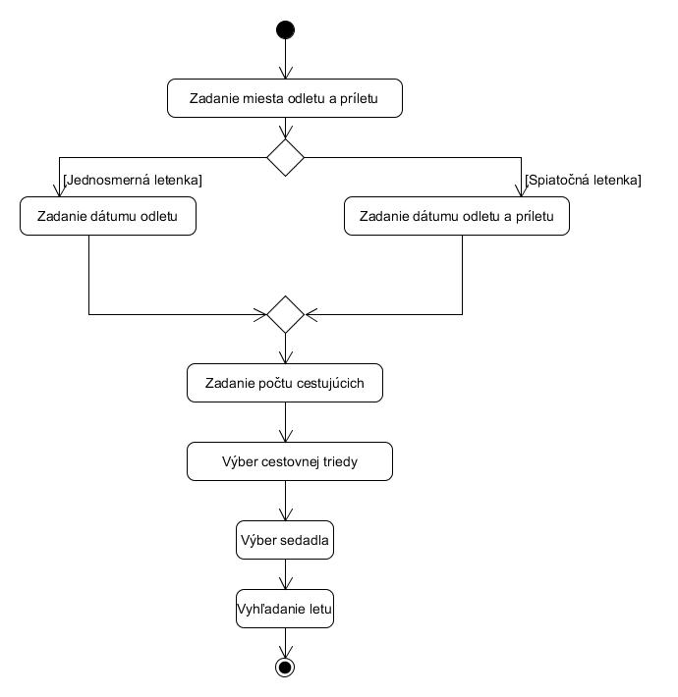

Obr. 3 Diagram aktivít2 – Vyhľadávanie letu

# 2.4.3. Sekvenčný diagram 1

Obr. 4 Sekvenčný diagram1 – Rezervácia/kúpa letenky

# 2.4.4. Sekvenčný diagram 2

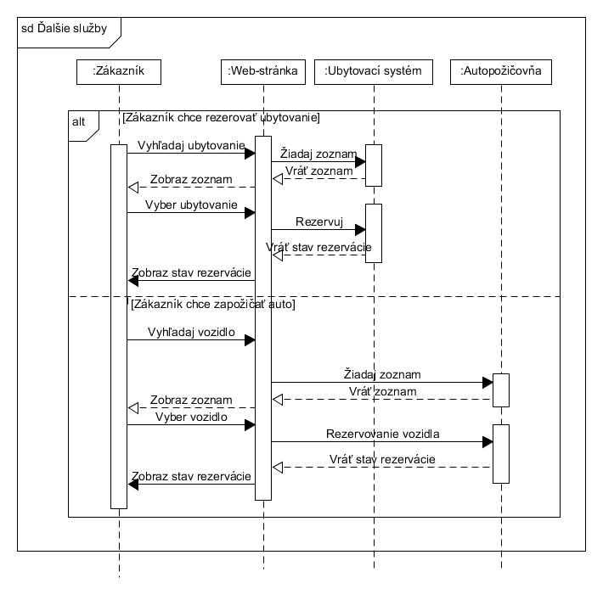

Obr. 5 Sekvenčný diagram2 – Ďalšie služby

## 2.5. Stavový diagram

* 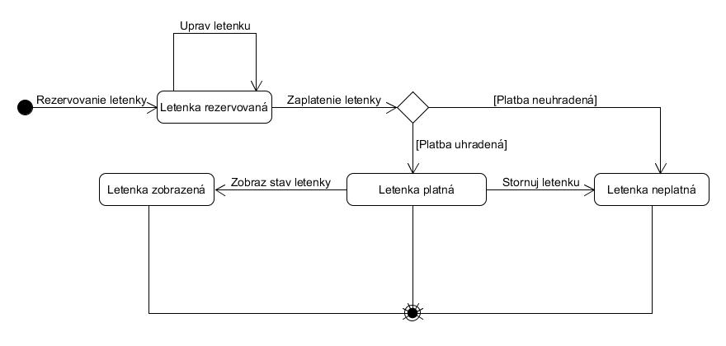 Stavový diagram (obr. 6) opisuje všetky možné stavy letenky ktoré môžu nastáť v tomto systéme. Všetky stavy a prechody sú uvedené v tabuľkách nižšie.

Obr. 6 Stavový diagram – možné stavy letenky

|  |  |
| --- | --- |
| Stav | Popis |
| Letenka rezervovaná | Letenka v tomto stave je iba rezervovaná, ale ešte stále nie je platná |
| Letenka platná | Letenka je v tomto stave platná |
| Letenka zobrazená | V tomto stave sú zobrazené všetky údaje o platnej letenky |
| Letenka zrušená | Letenka v tomto stave je neplatná |

|  |  |
| --- | --- |
| Prechod | Popis |
| Rezervovanie letenky | Tento prechod je začiatočný prechod a nastáva keď si zákazník chce rezervovať konkrétny let |
| Uprav letenku | Tento prechod nastáva v prípade, že zákazník chce upraviť letenku. Tento prechod je možný, iba kým je letenka nezaplatená, po zaplatení letenky, úprava viac nie je možná |
| Zaplať letenku | Prechod nastáva keď sa zákazník rozhodne kúpiť letenku |
| Zobraz letenku | Tento prechod nastáva v prípade, že zákazník chce zobraziť informácie o letenky. Tento prechod je možný až po zaplatení letenky, ak platba prebehla úspešne a letenka je platná |
| Zruš letenku | Prechod nastáva, keď po zakúpení letenky, zákazník sa rozhodne zrušiť letenku |